Fiche Candidat - EPREUVE ORALE DES SECTIONS EUROPEENNES

DNL : physique - chimie

Etablissement, ville:

Série : S

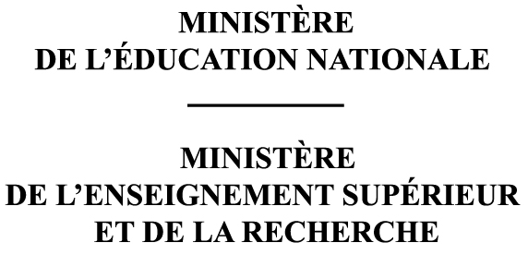Nom et prénom du candidat :

Langue vivante : ; LV1 ou LV2 (*rayer la mention inutile)*

Nombre d’heures hebdomadaires enseignées dans la section euro (DNL et complément en langue LV1 ou LV2) :

* en seconde : discipline DNL : h langue : h
* en première : discipline DNL : h langue : h
* en terminale : discipline DNL : h langue : h

Effectif et composition du groupe-classe en terminale *(et toutes autres informations à communiquer au jury)*:

Première partie de l’épreuve

Liste des thèmes traités au cours de l’année de terminale dans la discipline non linguistique

*(cocher les thèmes traités durant l’année de terminale et développer éventuellement)*

|  |
| --- |
| THEMES |
| **Ondes et particules -** rayonnements dans l’Univers : |
| **Ondes et particules -** les ondes dans la matière : |
| **Ondes et particules -** caractéristiques et propriétés des ondes : |
| **Temps, mouvement et évolution -** cinématique et dynamique : |
| **Temps, mouvement et évolution -** cinétique et catalyse : |
| **Structure et transformation de la matière -** représentation spatiale des molécules : |
| **Structure et transformation de la matière -** transformation en chimie organique : |
| **Structure et transformation de la matière -** réaction chimique par échange de proton : |
| **Economiser des ressources et respecter l’environnement -** enjeux énergétiques : |
| **Economiser des ressources et respecter l’environnement -** apport de la chimie au respect de l’environnement : |
| **Synthétiser des molécules, fabriquer de nouveaux matériaux -** stratégie de la synthèse organique : |
| **Synthétiser des molécules, fabriquer de nouveaux matériaux -** nouveaux matériaux : |

Deuxième partie de l’épreuve

L’entretien porte, d’une part, sur les travaux effectués dans la discipline non linguistique et dans le cadre de la section européenne, et, d’autre part, sur les activités culturelles et d’ouverture internationale (partenariat, échanges, voyages, journaux, visites, débats, conférences, participations à des manifestations cinématographiques ou théâtrales corrélées au champ linguistique de la section, etc….) listées ci-dessous. L’entretien peut également porter sur un travail personnel réalisé par l’élève, ou sur des expériences personnelles ayant trait au domaine de civilisation de la section.

Liste des travaux et activités réalisés dans le cadre de la section au lycée :

Expériences personnelles permettant d’apprécier l’ouverture européenne du candidat (facultatif) :

Nom et signature Nom et signature Signature du Cachet

du professeur de DNL du professeur de langue candidat de l’établissement.

Fiche Candidat - EPREUVE ORALE DES SECTIONS EUROPEENNES

DNL : physique - chimie

Etablissement, ville:

Série : STI2D / STD2A / L – ES *(rayer la mention inutile)*

Nom et prénom du candidat :

Langue étrangère : ; LV1 ou LV2 (*rayer la mention inutile)*

Nombre d’heures hebdomadaires enseignées dans la section euro (DNL et complément en langue LV1 ou LV2) :

* en seconde : discipline DNL : h langue : h
* en première : discipline DNL : h langue : h
* en terminale : discipline DNL : h langue : h
* Effectif et composition du groupe-classe en terminale *(et toutes autres informations à communiquer au jury)*:

Première partie de l’épreuve

Liste des thèmes traités au cours de l’année de terminale dans la discipline non linguistique

*(cocher les thèmes traités durant l’année de terminale et développer éventuellement)*

|  |  |
| --- | --- |
| THEMES | |
| **STI2D** | Transport : |
| Habitat : |
| **STD2A** | Voir des objets colorés : |
| Analyser et réaliser des images : |
| **L - ES** | Représentation visuelle : |
| Défi énergétique : |

Deuxième partie de l’épreuve

L’entretien porte, d’une part, sur les travaux effectués dans la discipline non linguistique et dans le cadre de la section européenne, et, d’autre part, sur les activités culturelles et d’ouverture internationale (partenariat, échanges, voyages, journaux, visites, débats, conférences, participations à des manifestations cinématographiques ou théâtrales corrélées au champ linguistique de la section, etc….) listées ci-dessous. L’entretien peut également porter sur un travail personnel réalisé par l’élève, ou sur des expériences personnelles ayant trait au domaine de civilisation de la section.

Liste des travaux et activités réalisés dans le cadre de la section au lycée :

Expériences personnelles permettant d’apprécier l’ouverture européenne du candidat (facultatif) :

Nom et signature Nom et signature Signature du Cachet

du professeur de DNL du professeur de langue candidat de l’établissement.